Министерство просвещения Российской Федерации  
Кубанский Государственный Университет  
Кафедра Информационных Технологий

Отчёт

по выполнению индивидуальной работы No. 1  
по дисциплине "Конструирование алгоритмов и структур данных".

Выполнил студент группы 26/2  
Пиманов Владислав Денисович

Проверил:   
Климец Александр Александрович

Краснодар-2020

1. Дан взвешенный ориентированный граф слабосвязный граф. Даны две вершины. Найти кратчайший путь из А в В с помощью алгоритма Дейкстры.
2. Математическая постановка задачи.

Под графом будем понимать математический объект, обозначаемый как  где  – множество вершин графа,  – множество (в случае неориентированного графа – множество неупорядоченных пар вершин) ребер графа, являющееся подмножеством декартового произведения множества вершин на само себя.

Два ребра  и  называются смежными, если существует такая вершина , что  ведет в , а  выходит из . Число, поставленное в соответствие ребру графа, называется весом этого ребра.

Путем из вершины V0 в вершину VN называется последовательность вершин {V0 , V1…VN} такая, что для любого i =0…N-1, вершина Vi смежна с Vi+1.

Кратчайшим путем из вершины А в вершину В называется такой путь, что сумма весов всех ребер, входящих в путь, является наименьшей среди всех возможных путей из А в В.

1. Описание алгоритма решения.

В начале алгоритма расстояние для начальной вершины полагается равным нулю, а все остальные расстояния заполняются большим положительным числом (или бесконечностью). Массив флагов заполняется нулями. Затем запускается основной цикл.

На каждом шаге цикла мы ищем вершину V с минимальным расстоянием и флагом равным нулю. Затем мы устанавливаем в ней флаг в 1 и проверяем все соседние с ней вершины U. Если в них (в U) расстояние больше, чем сумма расстояния до текущей вершины и длины ребра, то уменьшаем его. Цикл завершается, когда флаги всех вершин становятся равны 1.

1. Техническое описание программного продукта.

Алгоритм реализован на языке С# в приложении Windows Forms (.NET Framework).

1. Инструкция по эксплуатации.

Исходные данные в файл должны быть записаны как матрица смежности вершин в следующей форме:

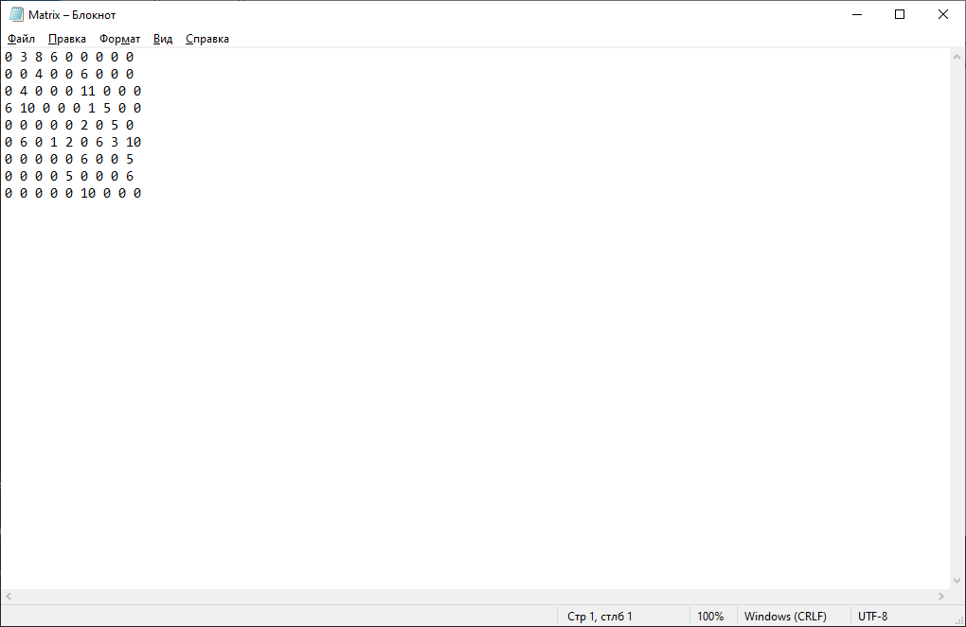

Рисунок 1 – формат исходных данных

При запуске программы пользователю предлагается выбрать из главной формы одно из заданий:

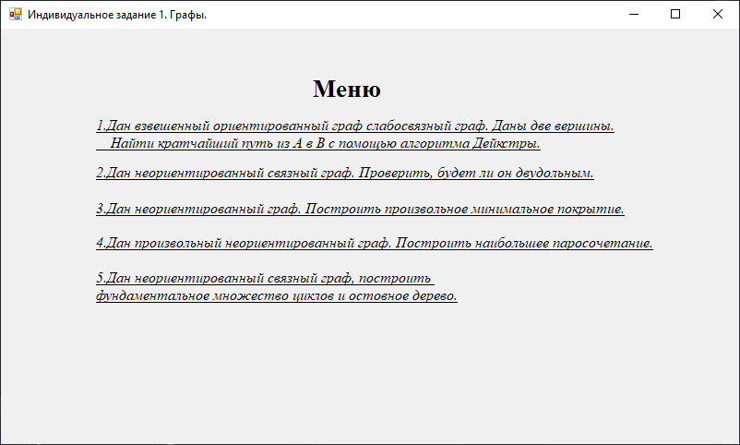

Рисунок 2 – главная форма программы

При выборе соответствующей задачи появляется следующая форма:

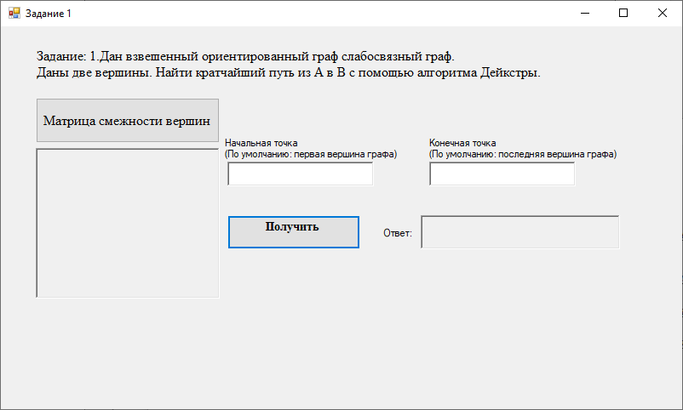

Рисунок 3 – форма первого задания

Далее необходимо нажать на кнопку «Матрица смежности вершин графа», чтобы матрица, записанная в файл, записалась в RichTextBox.

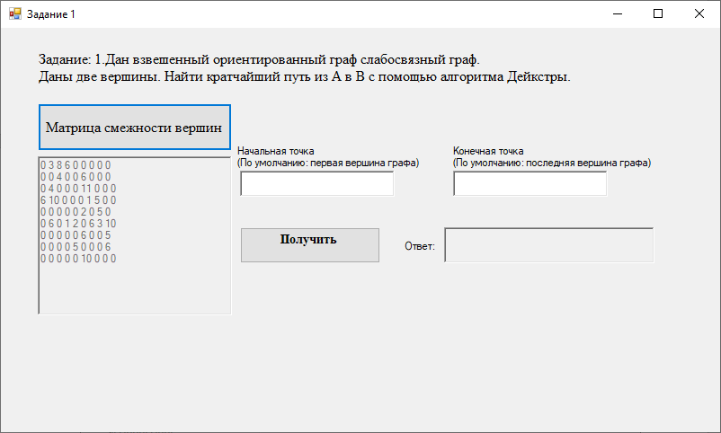

Рисунок 4 – запись матрицы в RichTextBox

Вводим значения начальной и конечной вершины, начиная с 0 и нажимаем на кнопку «Получить» и появляется ответ:

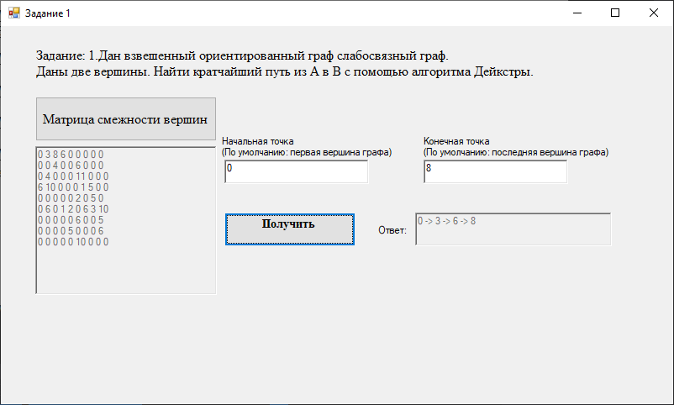

Рисунок 5 – форма с ответом

Файл с ответом выглядит следующим образом:

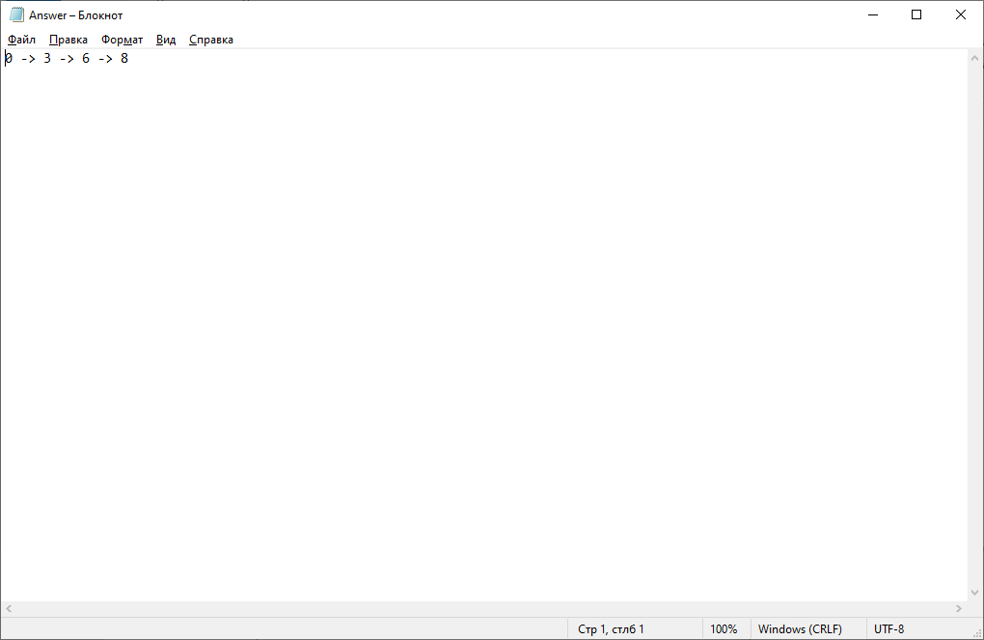

Рисунок 6 – файл с ответом

1. Набор графов для тестирования.

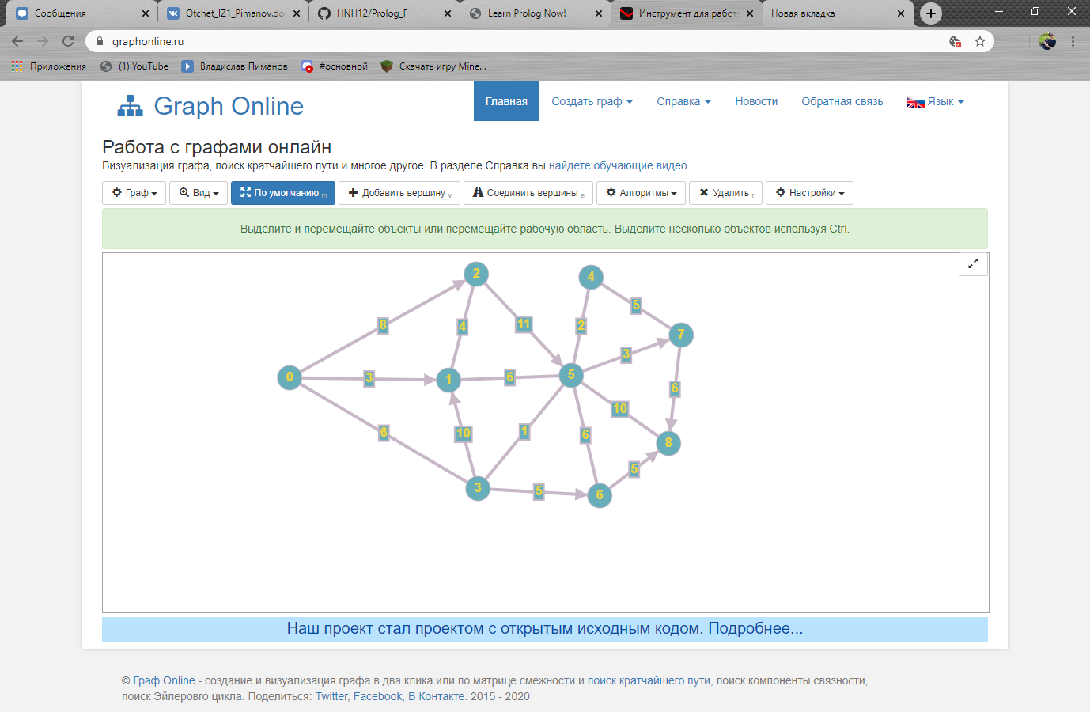

Рисунок 7 – первый граф для тестирования

Матрица графа:

0 3 8 6 0 0 0 0 0

0 0 4 0 0 6 0 0 0

0 4 0 0 0 11 0 0 0

6 10 0 0 0 1 5 0 0

0 0 0 0 0 2 0 5 0

0 6 0 1 2 0 6 3 10

0 0 0 0 0 6 0 0 5

0 0 0 0 5 0 0 0 6

0 0 0 0 0 10 0 0 0



Рисунок 8 - ответ



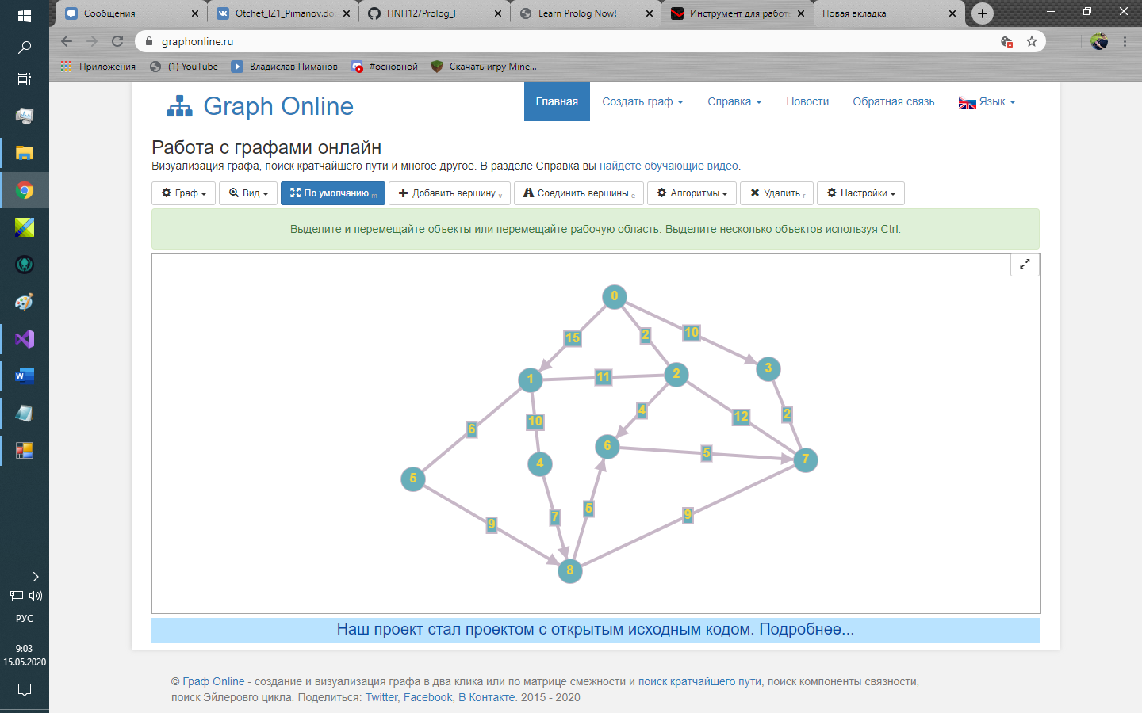

Рисунок 9 – второй граф для тестирования

Матрица графа:

0 15 2 10 0 0 0 0 0

0 0 11 0 10 6 0 0 0

2 11 0 0 0 0 4 12 0

0 0 0 0 0 0 0 2 0

0 10 0 0 0 0 0 0 7

0 6 0 0 0 0 0 0 9

0 0 0 0 0 0 0 5 0

0 0 12 2 0 0 0 0 9

0 0 0 0 0 0 5 9 0

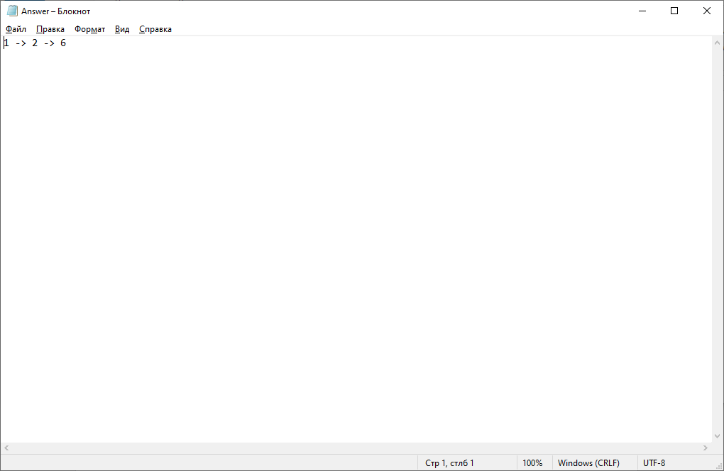

Рисунок 10 - ответ



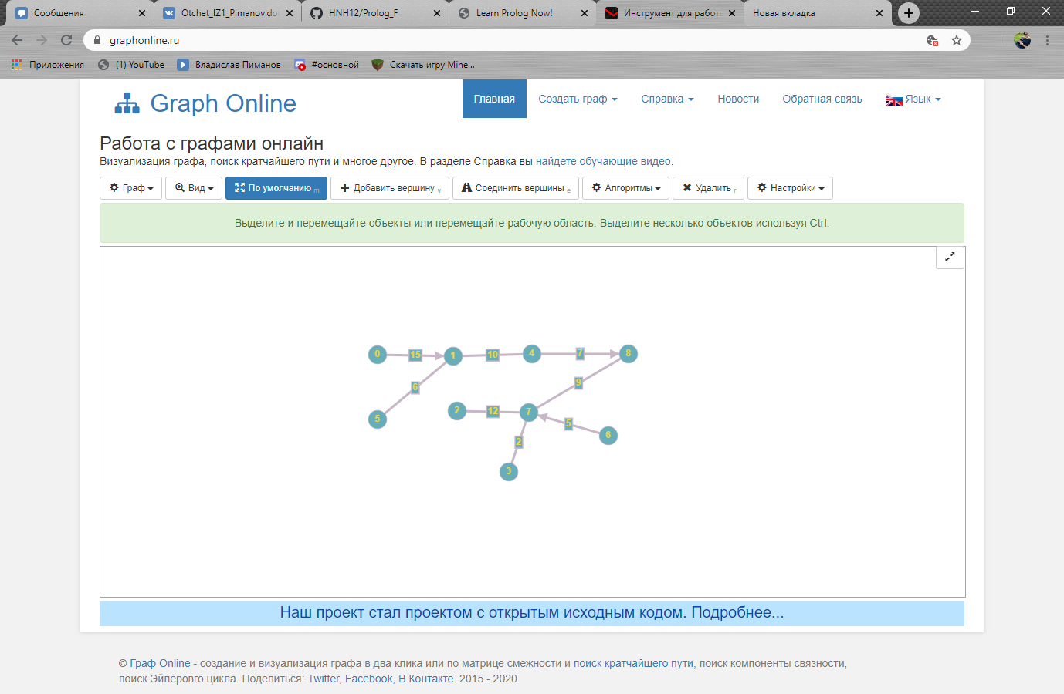

Рисунок 11 – третий граф для тестирования

Матрица графа:

0 15 0 0 0 0 0 0 0

0 0 0 0 10 6 0 0 0

0 0 0 0 0 0 0 12 0

0 0 0 0 0 0 0 2 0

0 10 0 0 0 0 0 0 7

0 6 0 0 0 0 0 0 0

0 0 0 0 0 0 0 5 0

0 0 12 2 0 0 5 0 9

0 0 0 0 0 0 0 9 0

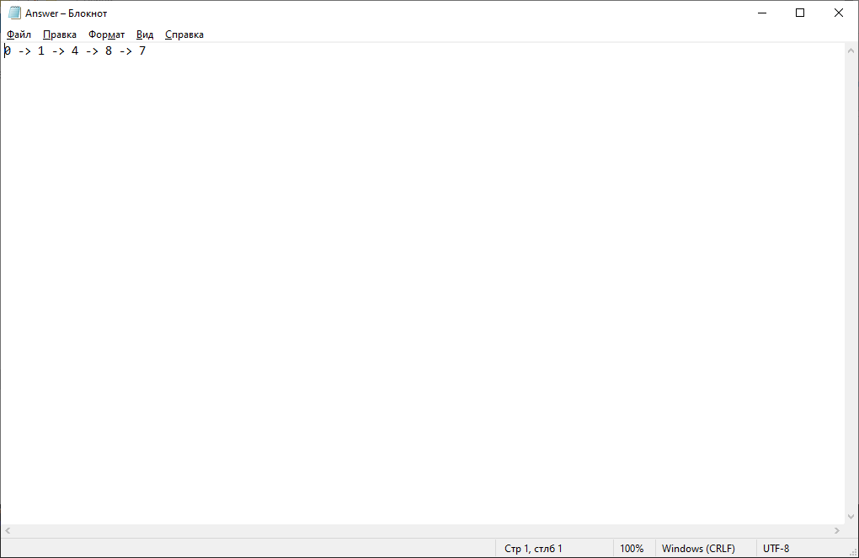

Рисунок 12 - ответ



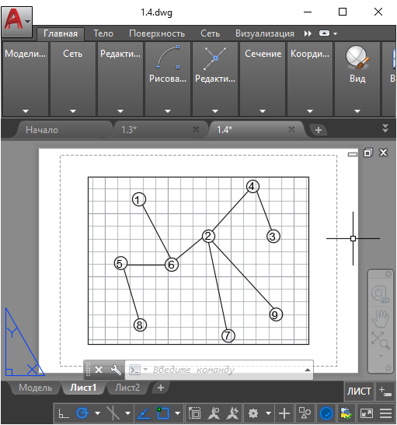

Рисунок 13 – четвертый граф для тестирования

Матрица графа:

0 0 0 0 0 1 0 0 0

0 0 0 1 0 1 1 0 1

0 0 0 1 0 0 0 0 0

0 1 1 0 0 0 0 0 0

0 0 0 0 0 1 0 1 0

1 1 0 0 1 0 0 0 0

0 1 0 0 0 0 0 0 0

0 0 0 0 1 0 0 0 0

0 1 0 0 0 0 0 0 0

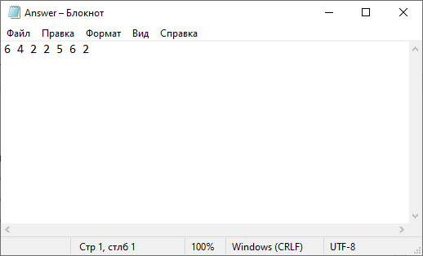

Рисунок 14 - ответ



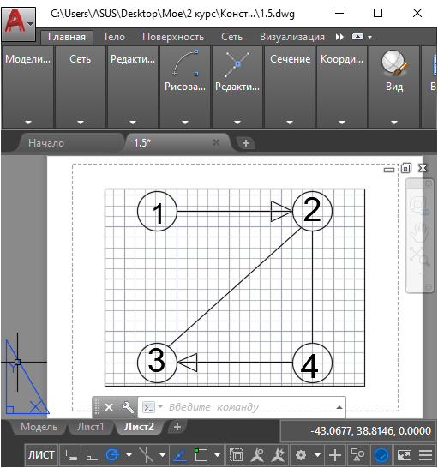

Рисунок 15 – пятый граф для тестирования

Матрица графа:

0 1 0 0

0 0 1 1

0 1 0 0

0 1 1 0

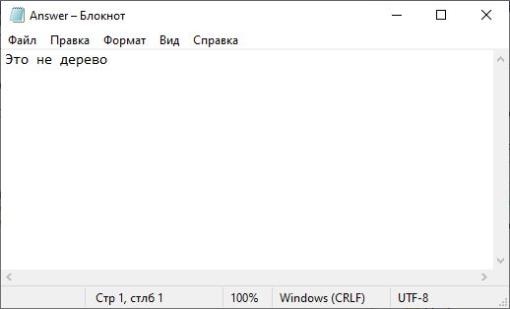

Рисунок 16 - ответ



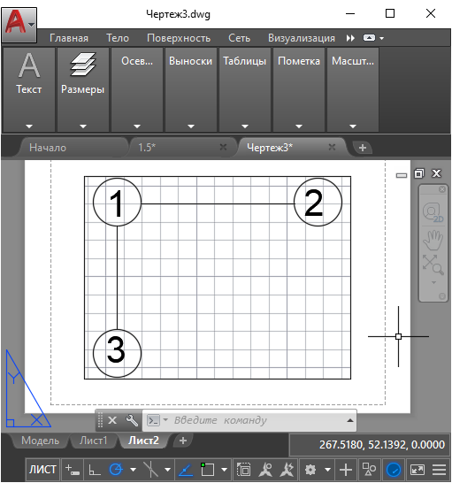

Рисунок 17 - шестой граф для тестирования

Матрица графа:

0 1 1

1 0 0

1 0 0

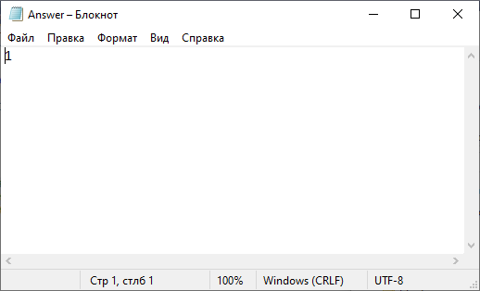

Рисунок 18 - ответ



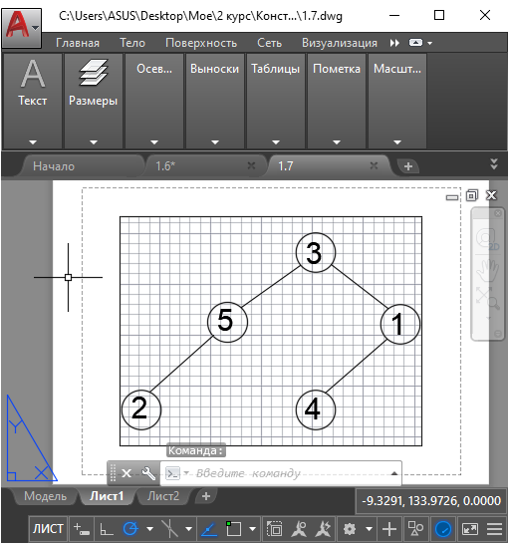

Рисунок 19 - седьмой граф для тестирования

Матрица графа:

0 0 1 1 0

0 0 0 0 1

1 0 0 0 1

1 0 0 0 0

0 1 1 0 0

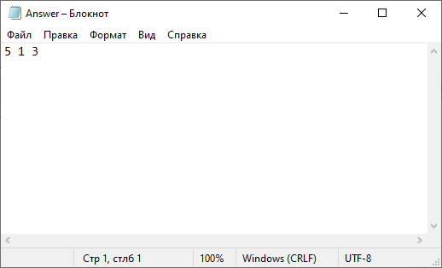

Рисунок 20 - ответ



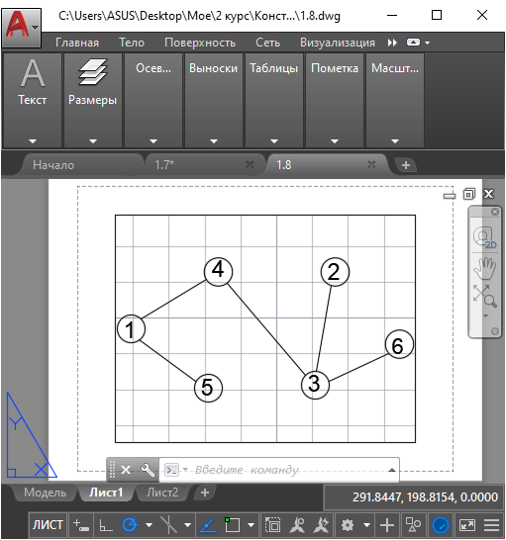

Рисунок 21 - восьмой граф для тестирования

Матрица графа:

0 0 0 1 1 0

0 0 1 0 0 0

0 1 0 1 0 1

1 0 1 0 0 0

1 0 0 0 0 0

0 0 1 0 0 0

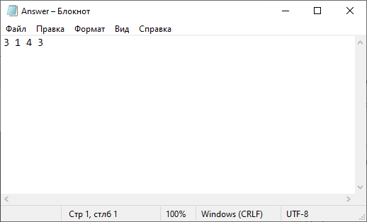

Рисунок 22 - ответ



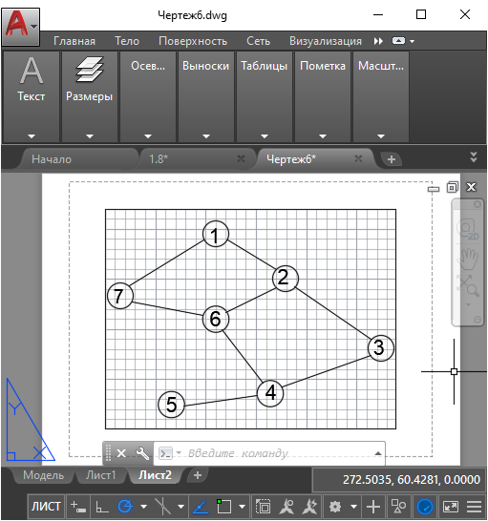

Рисунок 23 - девятый граф для тестирования

Матрица графа:

0 1 0 0 0 0 1

1 0 1 0 0 1 0

0 1 0 1 0 0 0

0 0 1 0 1 1 0

0 0 0 1 0 0 0

0 1 0 1 0 0 1

1 0 0 0 0 1 0

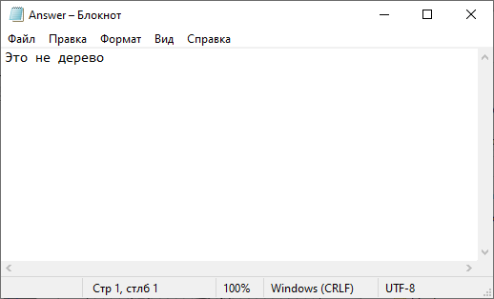

Рисунок 24 - ответ



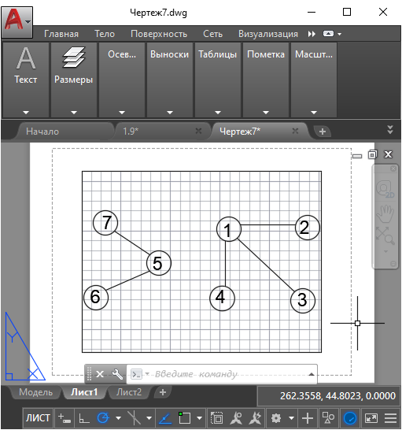

Рисунок 25 - десятый граф для тестирования

Матрица графа:

0 1 1 1 0 0 0

1 0 0 0 0 0 0

1 0 0 0 0 0 0

1 0 0 0 0 0 0

0 0 0 0 0 1 1

0 0 0 0 1 0 0

0 0 0 0 1 0 0

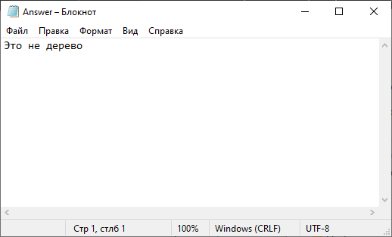

Рисунок 26 – ответ

1. Дан неориентированный связный граф. Проверить, будет ли он двудольным.
2. Математическая постановка задачи.

Путь в неориентированном графе *G(V,E)* это такая последовательность вершин a1, …, ai, где для любого i=1,…,k-1 (ai,ai+1) ∈ E.

Граф называется связным, если для любых двух вершин существует путь, который их соединяет.

k – раскраской графа называется такое разбиение множества V на подмножества V1,V2,… , что для любого i=1,…,k для любых двух вершин V1,V2 ∈ Vi (a,b) ∉ E.

Хроматическим числом графа λ(G) называется такое минимальное число k, для которого существует k - раскраска.

Неориентированный граф без петель с непустым множеством ребер называется двудольным, если λ(G) = 2.

1. Описание алгоритма решения.
2. Техническое описание программного продукта.

Алгоритм реализован на языке С# в приложении Windows Forms (.NET Framework).

1. Инструкция по эксплуатации.

Исходные данные в файл должны быть записаны как матрица смежности вершин (см. рис. 1).

При запуске программы пользователю предлагается выбрать из главной формы одно из заданий (см. рис. 2).

При выборе соответствующей задачи появляется следующая форма:

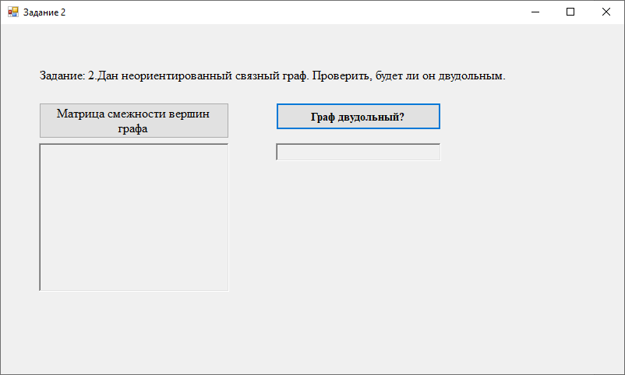

Рисунок 27 – форма второго задания

Далее необходимо нажать на кнопку «Матрица смежности вершин графа», чтобы матрица, записанная в файл, записалась в RichTextBox.

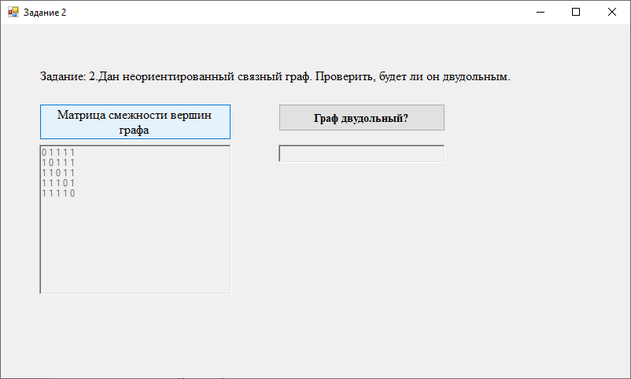

Рисунок 28 – запись матрицы в RichTextBox

Нажимаем на кнопку «Граф связный?» и появляется ответ:

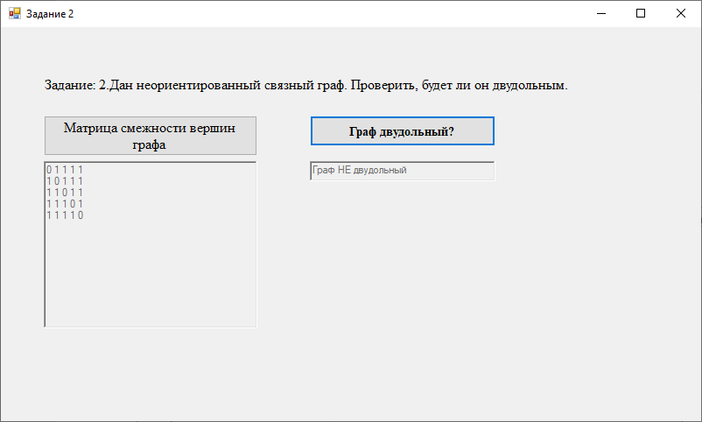

Рисунок 29 – форма с ответом

Файл с ответом выглядит следующим образом:

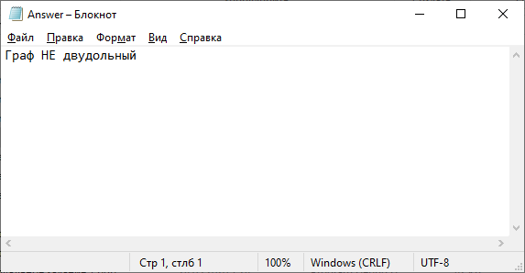

Рисунок 30 – файл с ответом

1. Набор графов для тестирования.

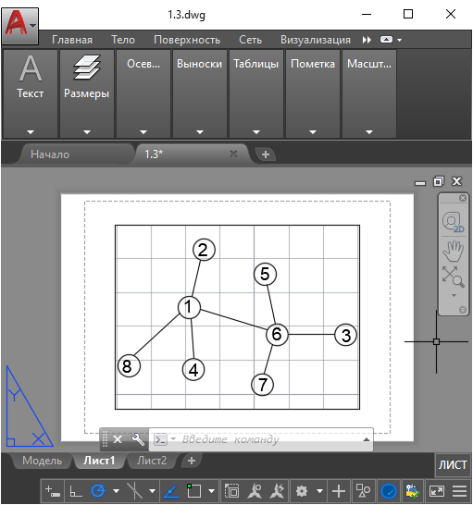

Рисунок 31 - первый граф для тестирования

Матрица графа:

0 1 0 1 0 1 0 1

1 0 0 0 0 0 0 0

0 0 0 0 0 1 0 0

1 0 0 0 0 0 0 0

0 0 0 0 0 1 0 0

1 0 1 0 1 0 1 0

0 0 0 0 0 1 0 0

1 0 0 0 0 0 0 0

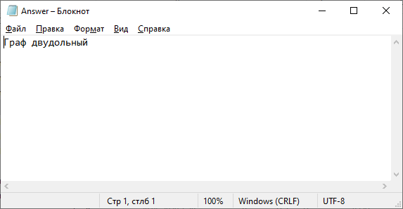

Рисунок 32 - ответ



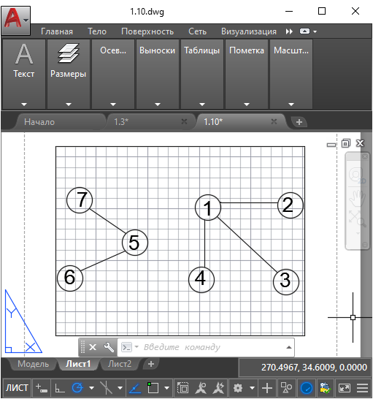

Рисунок 33 - второй граф для тестирования

Матрица графа:

0 1 1 1 0 0 0

1 0 0 0 0 0 0

1 0 0 0 0 0 0

1 0 0 0 0 0 0

0 0 0 0 0 1 1

0 0 0 0 1 0 0

0 0 0 0 1 0 0

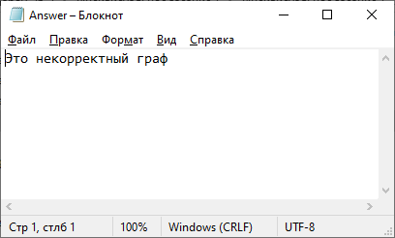

Рисунок 34 – ответ



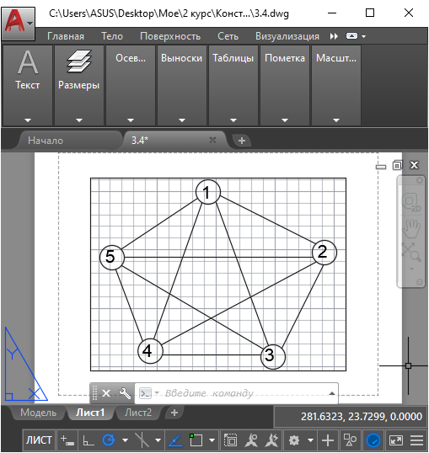

Рисунок 35 - третий граф для тестирования

Матрица графа:

0 1 1 1 1

1 0 1 1 1

1 1 0 1 1

1 1 1 0 1

1 1 1 1 0



Рисунок 36 – ответ



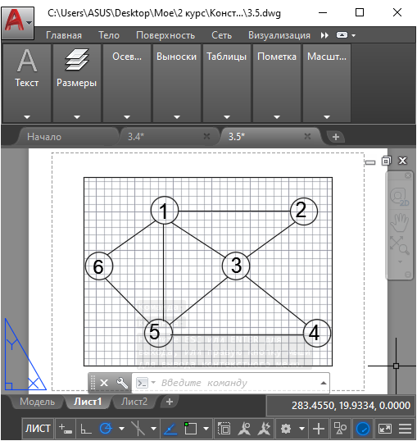

Рисунок 37 - четвертый граф для тестирования

Матрица графа:

0 1 1 0 1 1

1 0 1 0 0 0

1 1 0 1 1 0

0 0 1 0 1 0

1 0 1 1 0 1

1 0 0 0 1 0



Рисунок 38 – ответ



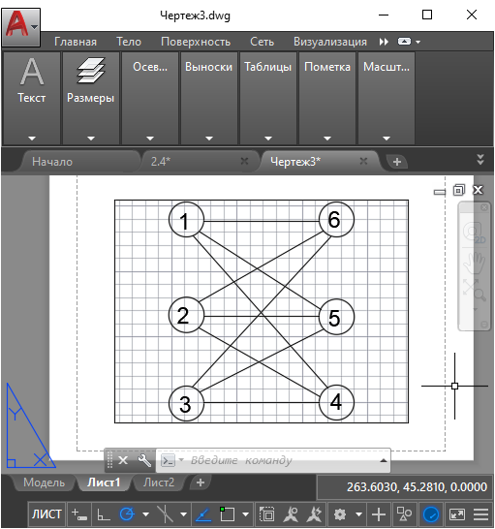

Рисунок 39 - пятый граф для тестирования

Матрица графа:

0 0 0 1 1 1

0 0 0 1 1 1

0 0 0 1 1 1

1 1 1 0 0 0

1 1 1 0 0 0

1 1 1 0 0 0



Рисунок 40 – ответ



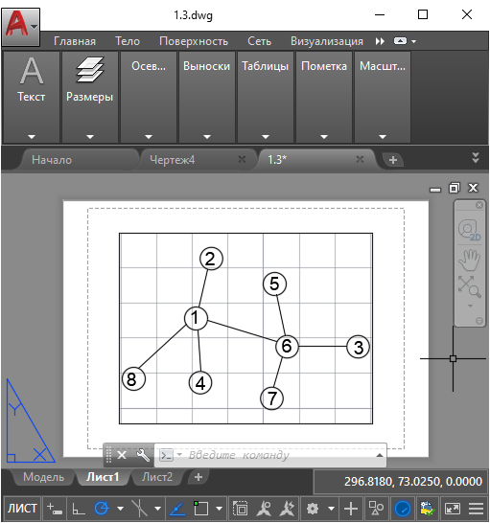

Рисунок 41 - шестой граф для тестирования

Матрица графа:

0 1 0 1 0 1 0 1

1 0 0 0 0 0 0 0

0 0 0 0 0 1 0 0

1 0 0 0 0 0 0 0

0 0 0 0 0 1 0 0

1 0 1 0 1 0 1 0

0 0 0 0 0 1 0 0

1 0 0 0 0 0 0 0



Рисунок 42 – ответ





Рисунок 43 - седьмой граф для тестирования

Матрица графа:

0 1 0 0 0 0 1

1 0 1 0 0 1 0

0 1 0 1 0 0 0

0 0 1 0 1 1 0

0 0 0 1 0 0 0

0 1 0 1 0 0 1

1 0 0 0 0 1 0



Рисунок 44 – ответ



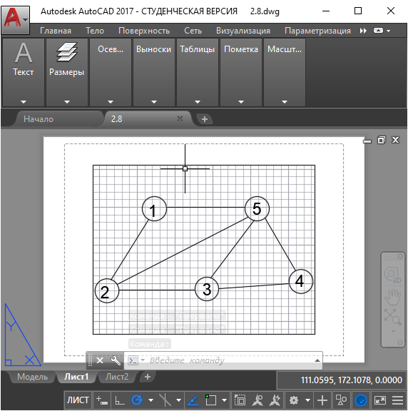

Рисунок 45 - восьмой граф для тестирования

Матрица графа:

0 1 0 0 1

1 0 1 0 1

0 1 0 1 1

0 0 1 0 1

1 1 1 1 0



Рисунок 46 – ответ





Рисунок 47 - девятый граф для тестирования

Матрица графа:

0 1 0 0

0 0 1 1

0 1 0 0

0 1 1 0

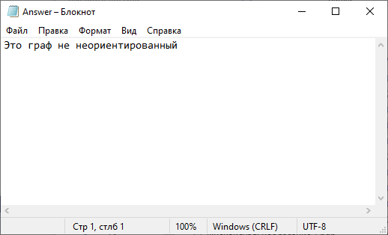

Рисунок 48 – ответ





Рисунок 49 - десятый граф для тестирования

Матрица графа:

0 0 0 1 1 0

0 0 1 0 0 0

0 1 0 1 0 1

1 0 1 0 0 0

1 0 0 0 0 0

0 0 1 0 0 0



Рисунок 50 – ответ

1. Дан неориентированный граф. Построить произвольное минимальное покрытие.
2. Математическая постановка задачи.

Вершинным покрытием графа G=(V,E) называется такое подмножество S множества вершин графа V, что любое ребро этого графа инцидентно хотя бы одной вершине из множества S.

Минимальным вершинным покрытием графа G=(V,E)  называется вершинное покрытие, состоящее из наименьшего числа вершин.

1. Описание алгоритма решения.
2. Техническое описание программного продукта.

Алгоритм реализован на языке С# в приложении Windows Forms (.NET Framework).

1. Инструкция по эксплуатации.

Исходные данные в файл должны быть записаны как матрица смежности вершин (см. рис. 1).

При запуске программы пользователю предлагается выбрать из главной формы одно из заданий (см. рис. 2).

При выборе соответствующей задачи появляется следующая форма:

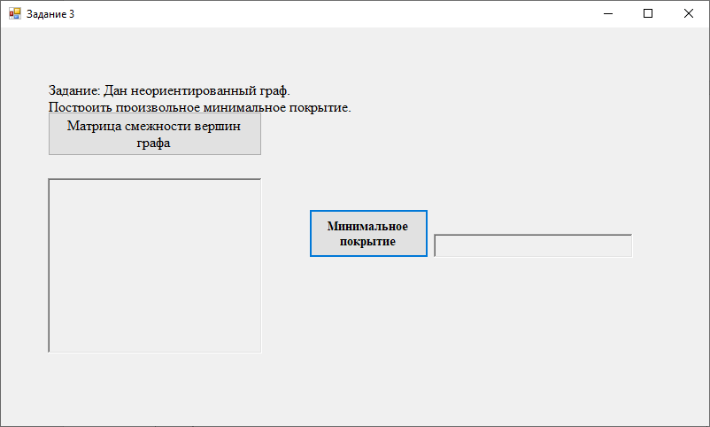

Рисунок 51 – форма третьего задания

Далее необходимо нажать на кнопку «Матрица смежности вершин графа», чтобы матрица, записанная в файл, записалась в RichTextBox.

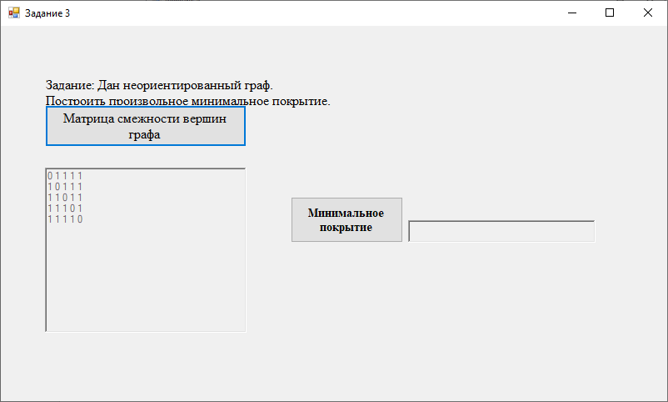

Рисунок 52 – запись матрицы в RichTextBox

Нажимаем на кнопку «Эйлеров цикл» и появляется ответ:

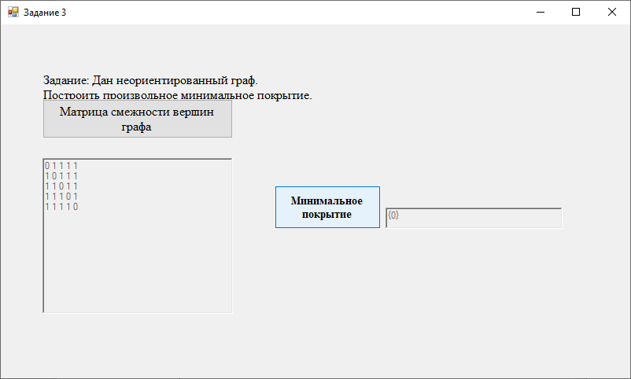

Рисунок 53 – форма с ответом

Файл с ответом выглядит следующим образом:

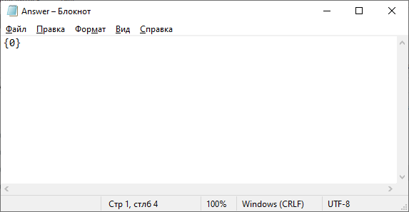

Рисунок 54 – файл с ответом

1. Набор графов для тестирования.



Рисунок 55 - первый граф для тестирования

Матрица графа:

0 1 0 0 0 0 1

1 0 1 0 0 1 0

0 1 0 1 0 0 0

0 0 1 0 1 1 0

0 0 0 1 0 0 0

0 1 0 1 0 0 1

1 0 0 0 0 1 0

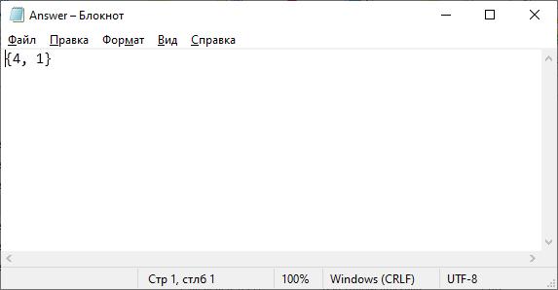

Рисунок 56 - ответ





Рисунок 57 - второй граф для тестирования

Матрица графа:

0 1 0 0 1

1 0 1 0 1

0 1 0 1 1

0 0 1 0 1

1 1 1 1 0

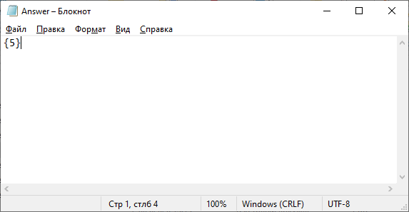

Рисунок 58 - ответ



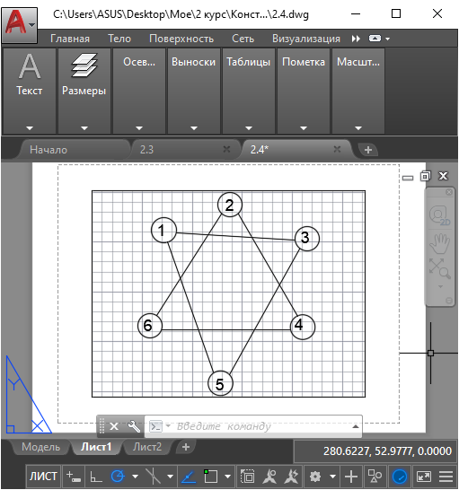

Рисунок 59 - третий граф для тестирования

Матрица графа:

0 0 1 0 1 0

0 0 0 1 0 1

1 0 0 0 1 0

0 1 0 0 0 1

1 0 1 0 0 0

0 1 0 1 0 0

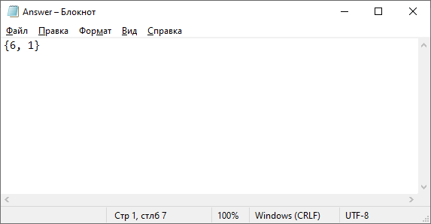

Рисунок 60 - ответ





Рисунок 61 - четвертый граф для тестирования

Матрица графа:

0 1 1 1 1

1 0 1 1 1

1 1 0 1 1

1 1 1 0 1

1 1 1 1 0



Рисунок 62 - ответ





Рисунок 63 - пятый граф для тестирования

Матрица графа:

0 1 1 0 1 1

1 0 1 0 0 0

1 1 0 1 1 0

0 0 1 0 1 0

1 0 1 1 0 1

1 0 0 0 1 0

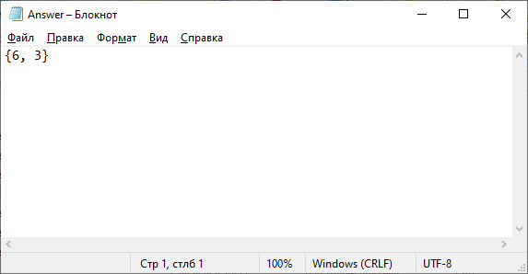

Рисунок 64 - ответ



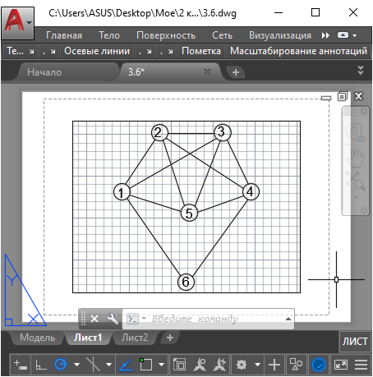

Рисунок 65 - шестой граф для тестирования

Матрица графа:

0 1 1 0 1 1

1 0 1 1 1 0

1 1 0 1 1 0

0 1 1 0 1 1

1 1 1 1 0 0

1 0 0 1 0 0

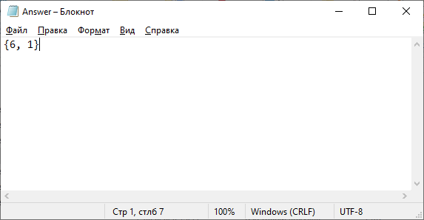

Рисунок 66 - ответ



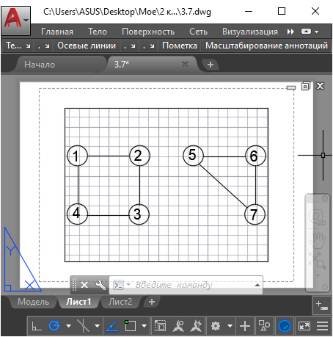

Рисунок 67 - седьмой граф для тестирования

0 1 0 1 0 0 0

1 0 1 0 0 0 0

0 1 0 1 0 0 0

1 0 1 0 0 0 0

0 0 0 0 0 1 1

0 0 0 0 1 0 1

0 0 0 0 1 1 0

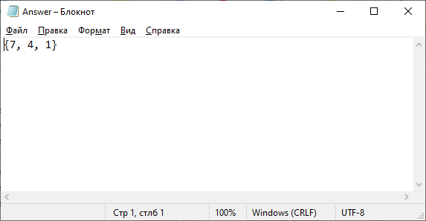

Рисунок 68 - ответ



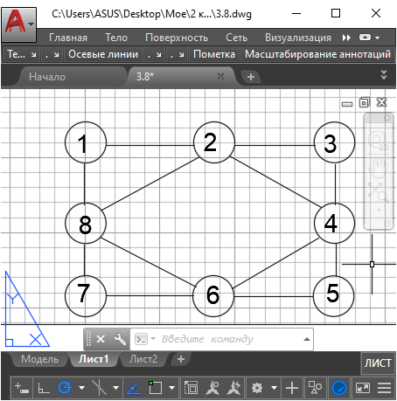

Рисунок 69 - восьмой граф для тестирования

Матрица графа:

0 1 0 0 0 0 0 1

1 0 1 1 0 0 0 1

0 1 0 1 0 0 0 0

0 1 1 0 1 1 0 0

0 0 0 1 0 1 0 0

0 0 0 1 1 0 1 1

0 0 0 0 0 1 0 1

1 1 0 0 0 1 1 0

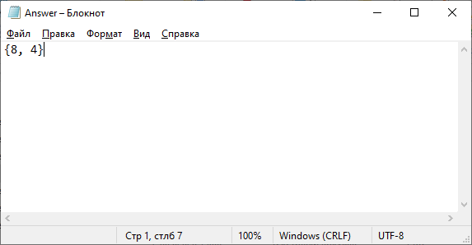

Рисунок 70 - ответ



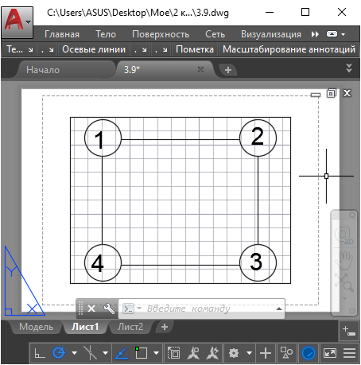

Рисунок 71 - девятый граф для тестирования

Матрица графа:

0 1 0 1

1 0 1 0

0 1 0 1

1 0 1 0

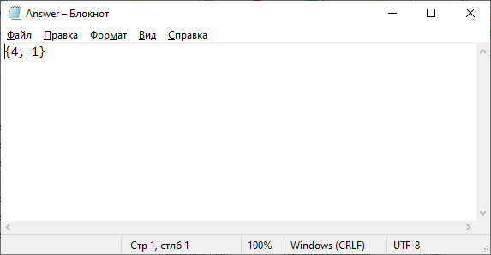

Рисунок 72 - ответ



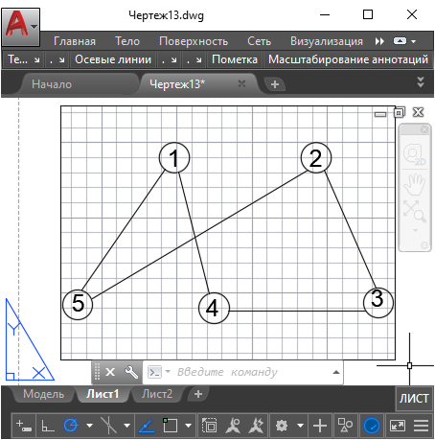

Рисунок 73 – десятый граф для тестирования

Матрица графа:

0 0 0 1 1

0 0 1 0 1

0 1 0 1 0

1 0 1 0 0

1 1 0 0 0

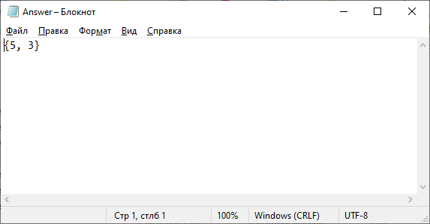

Рисунок 74 – ответ

1. Дан произвольный неориентированный граф. Построить наибольшее паросочетание.
2. Математическая постановка задачи.

Паросочетанием в графе называется множество попарно несмежных ребер в графе.

Паросочетание называется наибольшим, если к нему больше нельзя добавить ребер.

1. Описание алгоритма решения.

Алгоритм находит вершину с минимальной степенью, добавляет ее в список и помечает. Затем удаляет все ребра, инцидентные этой вершине и вершинам, которые смежный с ней, при этом также их помечая. Когда все ребра удалены, в список заносятся оставшиеся непомеченные вершины.

1. Техническое описание программного продукта.
2. Инструкция по эксплуатации.

Исходные данные в файл должны быть записаны как матрица смежности вершин (см. рис. 1).

При запуске программы пользователю предлагается выбрать из главной формы одно из заданий (см. рис. 2).

При выборе соответствующей задачи появляется следующая форма:

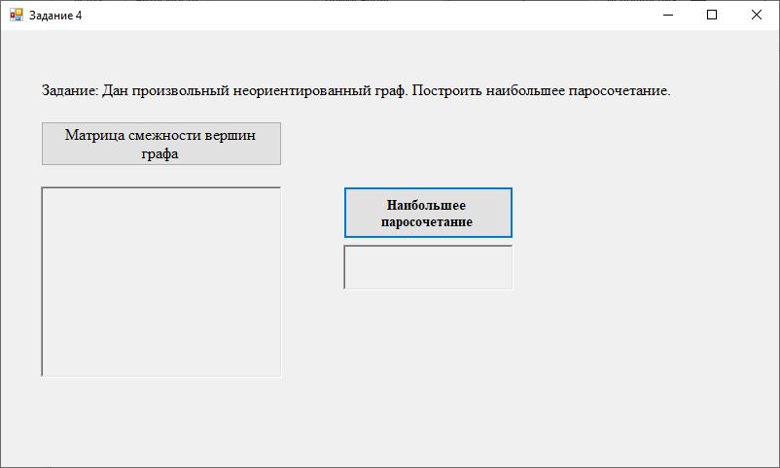

Рисунок 75 – форма четвертого задания

Далее необходимо нажать на кнопку «Матрица смежности вершин графа», чтобы матрица, записанная в файл, записалась в RichTextBox.

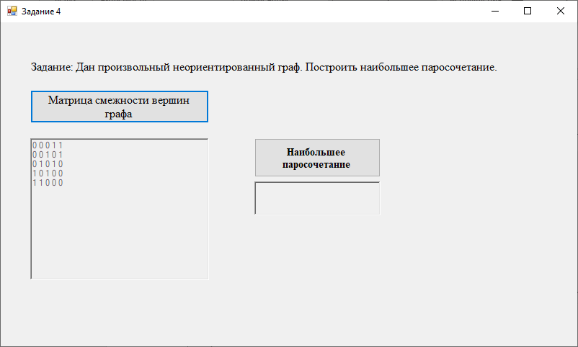

Рисунок 76 - запись матрицы в RichTextBox

Нажимаем на кнопку «Число внутренней устойчивости» и появляется ответ:

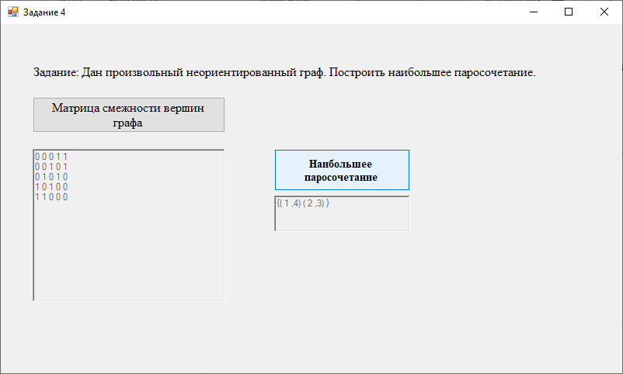

Рисунок 77 – форма с ответом

Файл с ответом выглядит следующим образом:

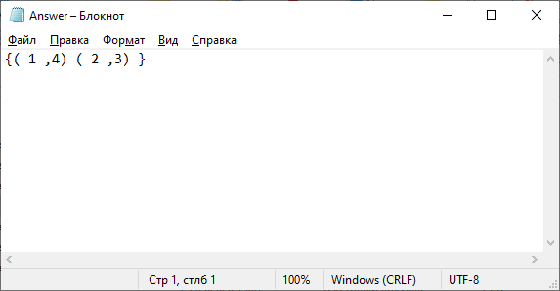

Рисунок 78 – файл с ответом

1. Набор графов для тестирования.



Рисунок 79 - первый граф для тестирования

Матрица графа:

0 1 0 0 0 0 0 1

1 0 1 1 0 0 0 1

0 1 0 1 0 0 0 0

0 1 1 0 1 1 0 0

0 0 0 1 0 1 0 0

0 0 0 1 1 0 1 1

0 0 0 0 0 1 0 1

1 1 0 0 0 1 1 0

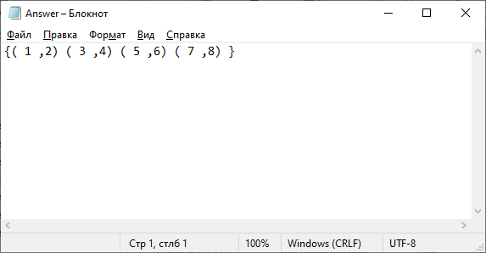

Рисунок 80 - ответ





Рисунок 81 - второй граф для тестирования

Матрица графа:

0 0 1 0 1 0

0 0 0 1 0 1

1 0 0 0 1 0

0 1 0 0 0 1

1 0 1 0 0 0

0 1 0 1 0 0

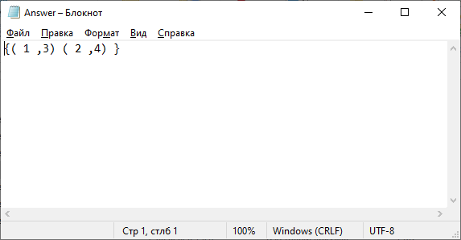

Рисунок 82 - ответ





Рисунок 83 - третий граф для тестирования

Матрица графа:

0 0 0 1 1 0

0 0 1 0 0 0

0 1 0 1 0 1

1 0 1 0 0 0

1 0 0 0 0 0

0 0 1 0 0 0

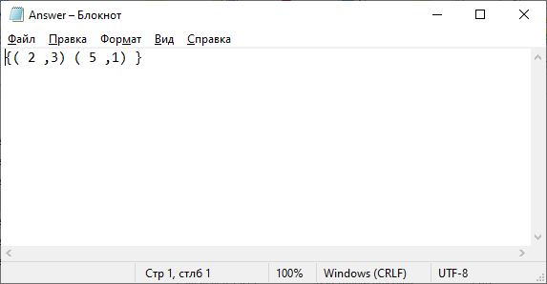

Рисунок 84 - ответ





Рисунок 85 - четвертый граф для тестирования

Матрица графа:

0 1 1 0 1 1

1 0 1 1 1 0

1 1 0 1 1 0

0 1 1 0 1 1

1 1 1 1 0 0

1 0 0 1 0 0

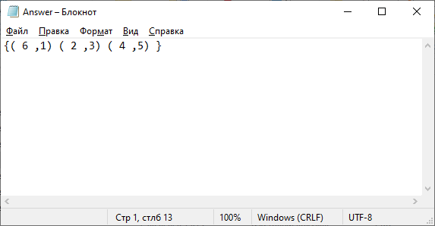

Рисунок 86 - ответ





Рисунок 87 - пятый граф для тестирования

Матрица графа:

0 1 0 0

0 0 1 1

0 1 0 0

0 1 1 0

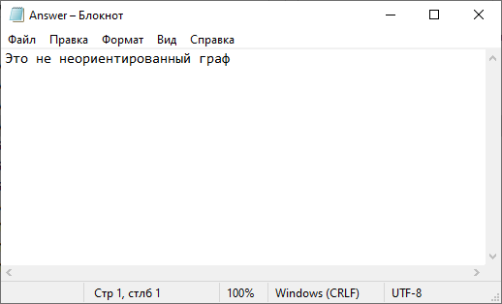

Рисунок 88 - ответ





Рисунок 89 - шестой граф для тестирования

Матрица графа:

0 1 1 0 1 1

1 0 1 0 0 0

1 1 0 1 1 0

0 0 1 0 1 0

1 0 1 1 0 1

1 0 0 0 1 0

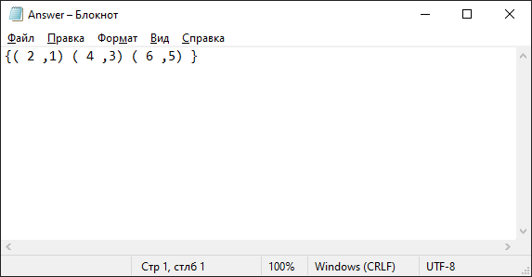

Рисунок 90 - ответ





Рисунок 91 - седьмой граф для тестирования

Матрица графа:

0 0 0 0 0 1 0 0 0

0 0 0 1 0 1 1 0 1

0 0 0 1 0 0 0 0 0

0 1 1 0 0 0 0 0 0

0 0 0 0 0 1 0 1 0

1 1 0 0 1 0 0 0 0

0 1 0 0 0 0 0 0 0

0 0 0 0 1 0 0 0 0

0 1 0 0 0 0 0 0 0

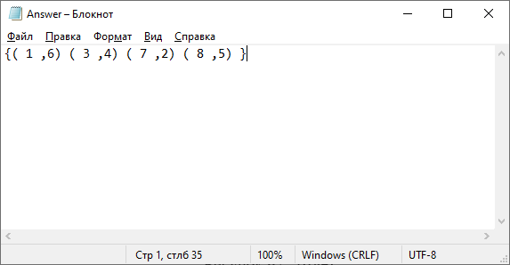

Рисунок 92 - ответ



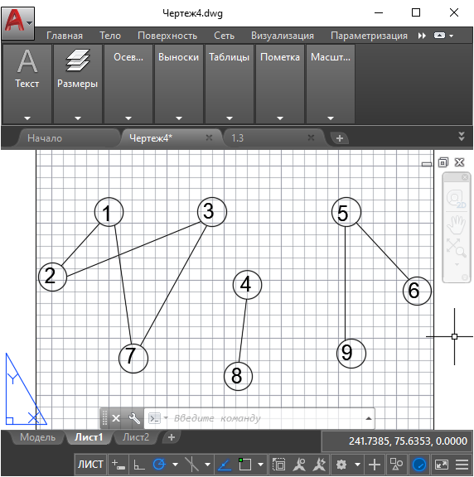

Рисунок 93 - восьмой граф для тестирования

Матрица графа:

0 1 0 0 0 0 1 0 0

1 0 1 0 0 0 0 0 0

0 1 0 0 0 0 1 0 0

0 0 0 0 0 0 0 1 0

0 0 0 0 0 1 0 0 1

0 0 0 0 1 0 0 0 0

1 0 1 0 0 0 0 0 0

0 0 0 1 0 0 0 0 0

0 0 0 0 1 0 0 0 0

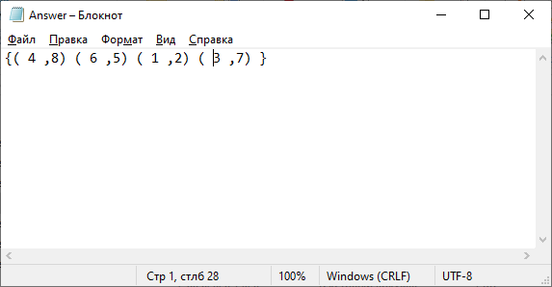

Рисунок 94 - ответ





Рисунок 95 - девятый граф для тестирования

Матрица графа:

0 0 0 1 1 1

0 0 0 1 1 1

0 0 0 1 1 1

1 1 1 0 0 0

1 1 1 0 0 0

1 1 1 0 0 0

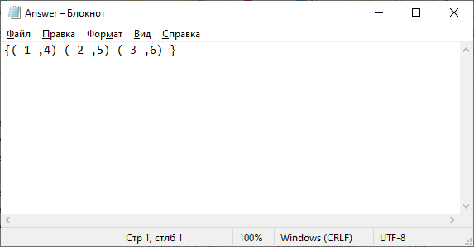

Рисунок 96 - ответ





Рисунок 97 - десятый граф для тестирования

Матрица графа:

0 1 0 0 0 0 1

1 0 1 0 0 1 0

0 1 0 1 0 0 0

0 0 1 0 1 1 0

0 0 0 1 0 0 0

0 1 0 1 0 0 1

1 0 0 0 0 1 0

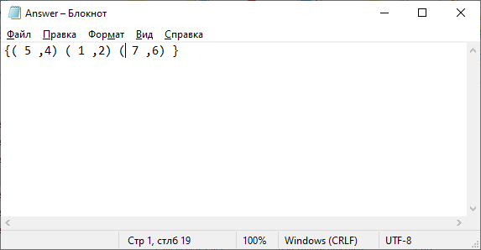

Рисунок 98 - ответ

1. Дан неориентированный связный граф, построить фундаментальное множество циклов и остовное дерево.
2. Математическая постановка задачи.

Фундаментальный цикл графа G относительно остова T (*англ. fundamental cycle*) — простой цикл C, полученный путем добавления к [остову](https://neerc.ifmo.ru/wiki/index.php?title=%D0%9E%D1%81%D1%82%D0%BE%D0%B2%D0%BD%D1%8B%D0%B5_%D0%B4%D0%B5%D1%80%D0%B5%D0%B2%D1%8C%D1%8F:_%D0%BE%D0%BF%D1%80%D0%B5%D0%B4%D0%B5%D0%BB%D0%B5%D0%BD%D0%B8%D1%8F,_%D0%BB%D0%B5%D0%BC%D0%BC%D0%B0_%D0%BE_%D0%B1%D0%B5%D0%B7%D0%BE%D0%BF%D0%B0%D1%81%D0%BD%D0%BE%D0%BC_%D1%80%D0%B5%D0%B1%D1%80%D0%B5) T ребра e1e2∉T.

Множество всех фундаментальных циклов относительно любого остова T графа G образует базис [циклического пространства](https://neerc.ifmo.ru/wiki/index.php?title=%D0%A6%D0%B8%D0%BA%D0%BB%D0%B8%D1%87%D0%B5%D1%81%D0%BA%D0%BE%D0%B5_%D0%BF%D1%80%D0%BE%D1%81%D1%82%D1%80%D0%B0%D0%BD%D1%81%D1%82%D0%B2%D0%BE_%D0%B3%D1%80%D0%B0%D1%84%D0%B0) этого графа.

Остовное дерево - ациклический [связный](https://ru.wikipedia.org/wiki/%D0%A1%D0%B2%D1%8F%D0%B7%D0%BD%D1%8B%D0%B9_%D0%B3%D1%80%D0%B0%D1%84) [подграф](https://ru.wikipedia.org/wiki/%D0%9F%D0%BE%D0%B4%D0%B3%D1%80%D0%B0%D1%84) данного связного [неориентированного графа](https://ru.wikipedia.org/wiki/%D0%9D%D0%B5%D0%BE%D1%80%D0%B8%D0%B5%D0%BD%D1%82%D0%B8%D1%80%D0%BE%D0%B2%D0%B0%D0%BD%D0%BD%D1%8B%D0%B9_%D0%B3%D1%80%D0%B0%D1%84), в который входят все его [вершины](https://ru.wikipedia.org/wiki/%D0%92%D0%B5%D1%80%D1%88%D0%B8%D0%BD%D0%B0_(%D0%B3%D1%80%D0%B0%D1%84)).

1. Описание алгоритма решения.
2. Техническое описание программного продукта.
3. Инструкция по эксплуатации.

Исходные данные в файл должны быть записаны как матрица смежности вершин (см. рис. 1).

При запуске программы пользователю предлагается выбрать из главной формы одно из заданий (см. рис. 2).

При выборе соответствующей задачи появляется следующая форма:

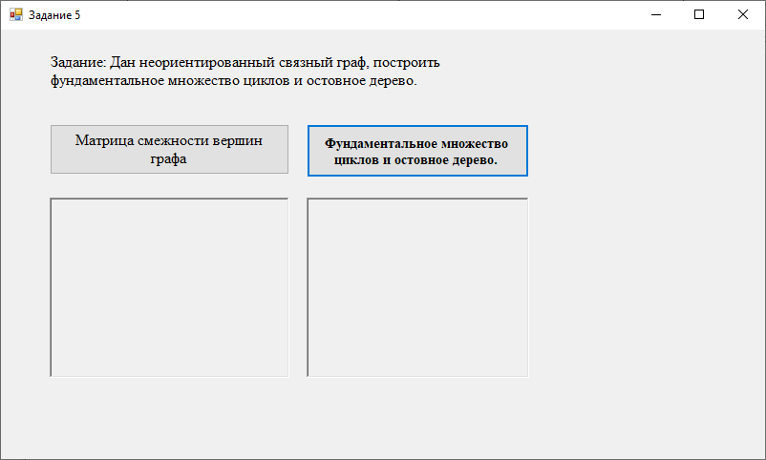

Рисунок 99 – форма пятого задания

Далее необходимо нажать на кнопку «Матрица смежности вершин графа», чтобы матрица, записанная в файл, записалась в RichTextBox.

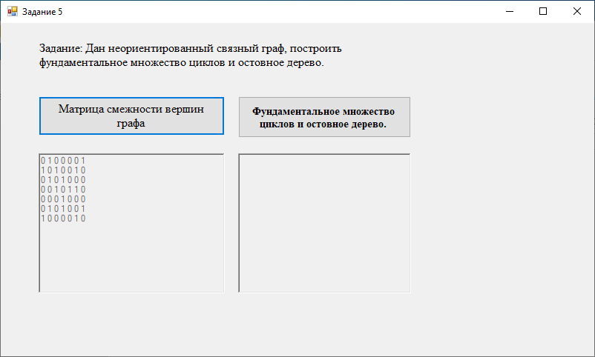

Рисунок 100 - запись матрицы в RichTextBox

Нажимаем на кнопку «База» и появляется ответ:

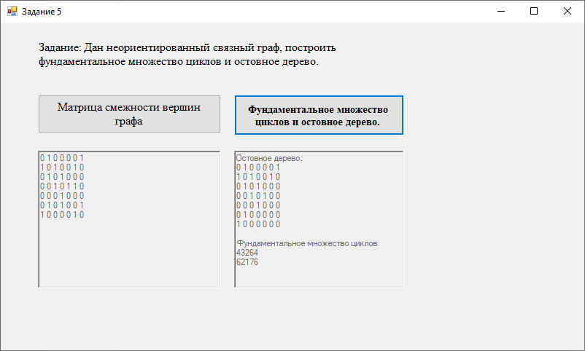

Рисунок 101 – форма с ответом

Файл с ответом выглядит следующим образом:

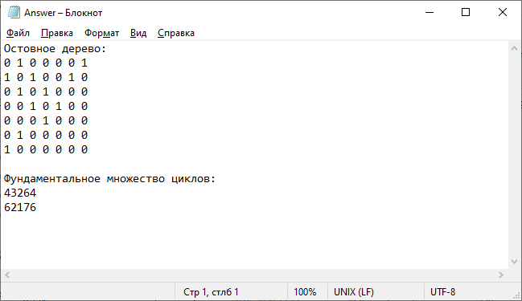

Рисунок 102 – файл с ответом

1. Набор графов для тестирования.



Рисунок 103 - первый граф для тестирования

Матрица графа:

0 1 0 0 0 0 1 0 0

1 0 1 0 0 0 0 0 0

0 1 0 0 0 0 1 0 0

0 0 0 0 0 0 0 1 0

0 0 0 0 0 1 0 0 1

0 0 0 0 1 0 0 0 0

1 0 1 0 0 0 0 0 0

0 0 0 1 0 0 0 0 0

0 0 0 0 1 0 0 0 0

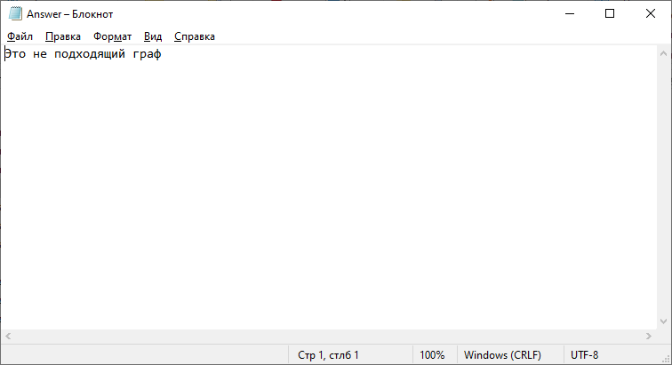

Рисунок 104 - ответ





Рисунок 105 - второй граф для тестирования

Матрица графа:

0 1 0 1 0 0 0

1 0 1 0 0 0 0

0 1 0 1 0 0 0

1 0 1 0 0 0 0

0 0 0 0 0 1 1

0 0 0 0 1 0 1

0 0 0 0 1 1 0

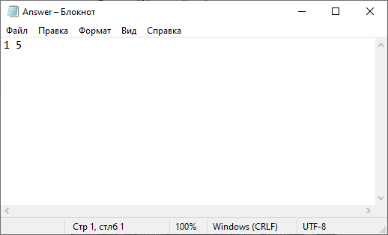

Рисунок 106 - ответ





Рисунок 107 - третий граф для тестирования

Матрица графа:

0 1 0 0 0 0 0 1

1 0 1 1 0 0 0 1

0 1 0 1 0 0 0 0

0 1 1 0 1 1 0 0

0 0 0 1 0 1 0 0

0 0 0 1 1 0 1 1

0 0 0 0 0 1 0 1

1 1 0 0 0 1 1 0

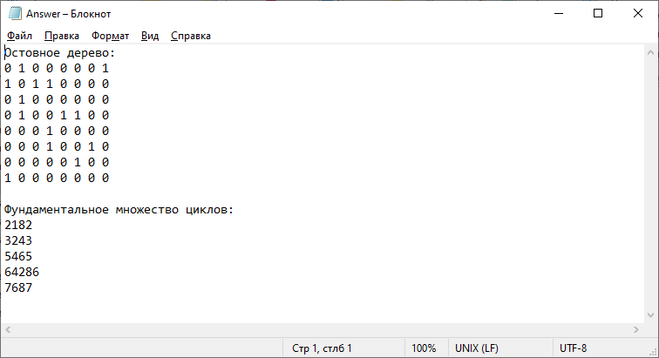

Рисунок 108 - ответ





Рисунок 109 - четвертый граф для тестирования

Матрица графа:

0 1 0 0

0 0 1 1

0 1 0 0

0 1 1 0

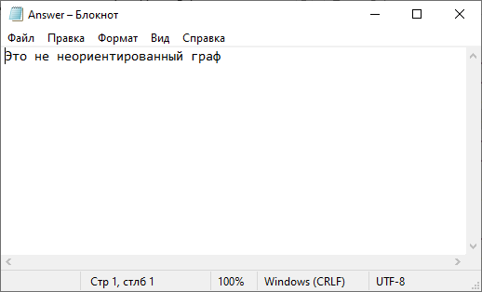

Рисунок 110 - ответ



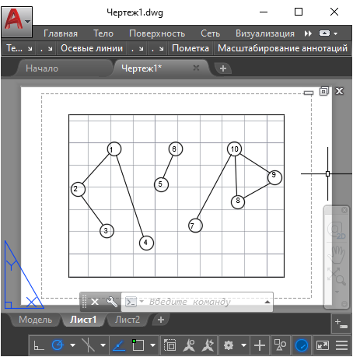

Рисунок 111 - пятый граф для тестирования

Матрица графа:

0 1 0 1 0 0 0 0 0 0

1 0 1 0 0 0 0 0 0 0

0 1 0 0 0 0 0 0 0 0

1 0 0 0 0 0 0 0 0 0

0 0 0 0 0 1 0 0 0 0

0 0 0 0 1 0 0 0 0 0

0 0 0 0 0 0 0 0 0 1

0 0 0 0 0 0 0 0 1 1

0 0 0 0 0 0 0 1 0 1

0 0 0 0 0 0 1 1 1 0

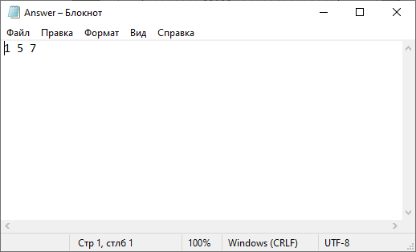

Рисунок 112 - ответ





Рисунок 113 – шестой граф для тестирования

Матрица графа:

0 1 0 0 0 0 1

1 0 1 0 0 1 0

0 1 0 1 0 0 0

0 0 1 0 1 1 0

0 0 0 1 0 0 0

0 1 0 1 0 0 1

1 0 0 0 0 1 0

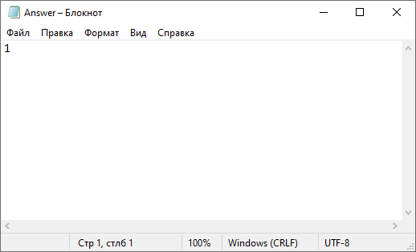

Рисунок 114 - ответ



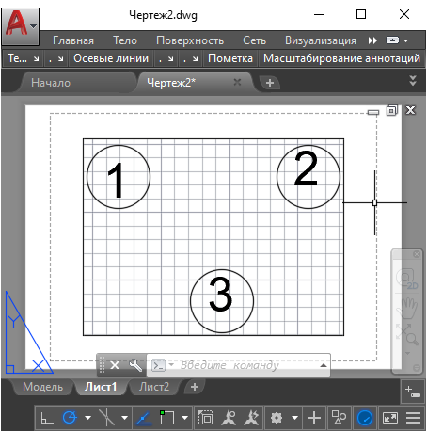

Рисунок 115 – седьмой граф для тестирования

Матрица графа:

0 0 0

0 0 0

0 0 0

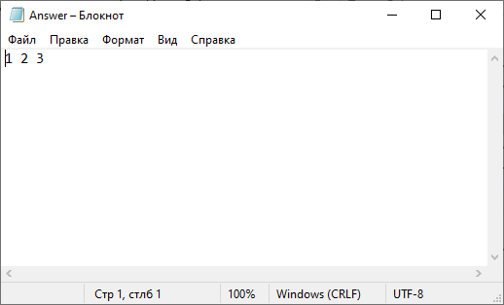

Рисунок 116 - ответ



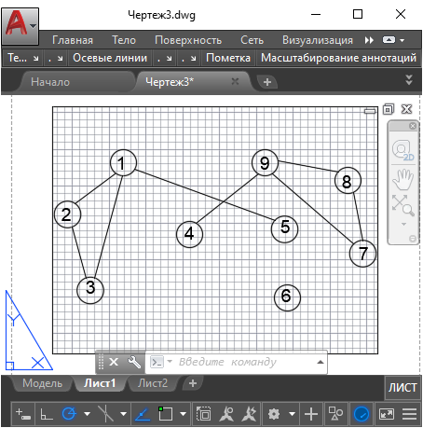

Рисунок 117 – восьмой граф для тестирования

Матрица графа:

0 1 1 0 1 0 0 0 0

1 0 1 0 0 0 0 0 0

1 1 0 0 0 0 0 0 0

0 0 0 0 0 0 0 0 1

1 0 0 0 0 0 0 0 0

0 0 0 0 0 0 0 0 0

0 0 0 0 0 0 0 1 1

0 0 0 0 0 0 1 0 1

0 0 0 1 0 0 1 1 0

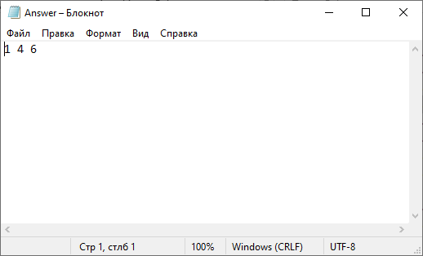

Рисунок 118 - ответ



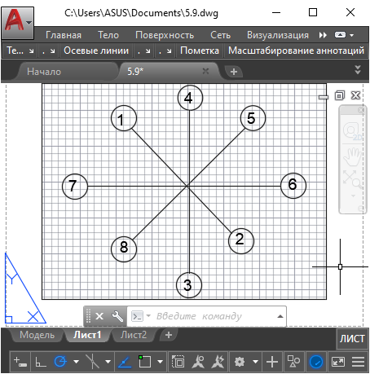

Рисунок 119 - девятый граф для тестирования

Матрица графа:

0 1 0 0 0 0 0 0

1 0 0 0 0 0 0 0

0 0 0 1 0 0 0 0

0 0 1 0 0 0 0 0

0 0 0 0 0 0 0 1

0 0 0 0 0 0 1 0

0 0 0 0 0 1 0 0

0 0 0 0 1 0 0 0

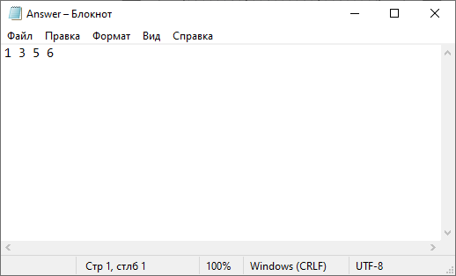

Рисунок 120 - ответ





Рисунок 121 - десятый граф для тестирования

Матрица графа:

0 1 1 0 1 1

1 0 1 1 1 0

0 1 1 1 1 0

0 1 1 0 1 1

1 1 1 1 0 0

1 0 0 1 0 0



Рисунок - ответ